# Felhasználói kézikönyv

## Adminisztrációs felület

### Belépés

A belépés az adminisztrációs oldalra az "admin" felhasználónévvel és "jelszó" jelszóval lehetséges a /admin aloldalon keresztül.

### Főoldal

Belépés után az admin felület főoldalára jutunk, ahol táblázatos megjelenítésben láthatjuk az adatbázisba feltöltött kutyákat. Minden rekord szerkeszthető és törölhető. Valamint az "Új kutya" linkre kattintva újabb kutya vihető fel az adatbázisba.

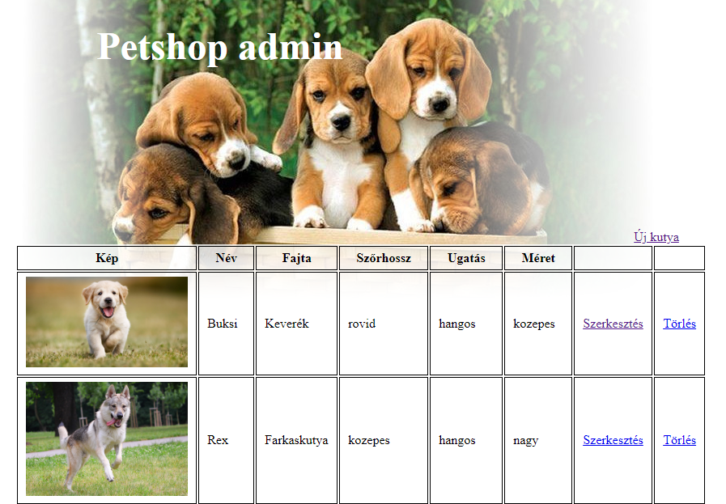

### Új kutya feltöltése

Új kutya feltöltése űrlapon keresztül történik. Ekkor a kutya nevét és fajtáját szövegesen tudja megadni a felhasználó. A szőrhosszát, az ugatás hangerejét és a méretet pedig legördülő menü segítségével tudja megadni. Ezen kívül kép feltöltésére is lehetőség van.

A kutya nevét és fajtáját kötelező megadni.

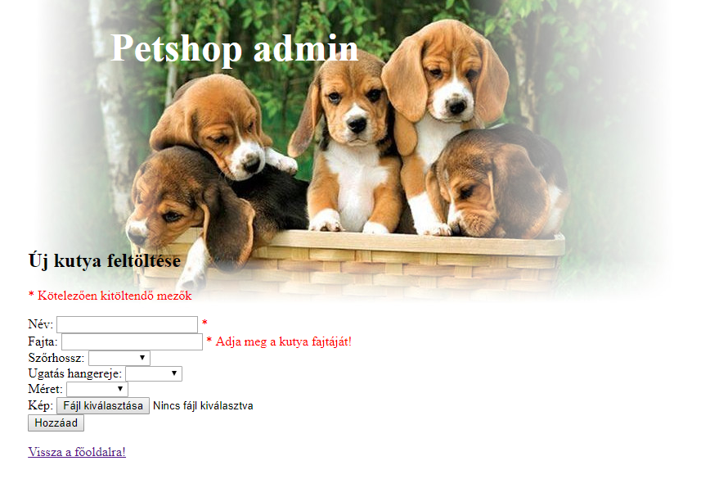

Sikeres feltöltés esetén visszajutunk a főoldalra.

### Kiválasztott kutya szerkesztése

A főoldalon ha egy adott kutya táblázati során lévő szerkesztés gombra kattintunk, akkor ugyanúgy űrlapon keresztül tudjuk módosítani a kutya adatait, mint új feltöltés esetén.

Sikeres módosítás után szintén a főoldalra jutunk vissza.

### Kiválasztott kutya törlése

Ha a táblázat egy során a törlés gombra kattintunk, akkor az ott szereplő kutya törlődik az adatbázisból. Ezután az adatok frissülnek a főoldalon (a törölt kutya eltűnik).

## Keresési felület

### Keresés gomb

A keresés gom a főoldalon átnavigálja önt a keresés oldalra, ahol részletes keresést folytathat.

### Keresés oldal

A keresés gomb lenyomásával minden kutya listázásra kerül és megjelenik az adott felületen.  
Ha részletesebb szűrést kíván tenni a szöveg mezőbe írva minden kutya megjelenik, aminek a neve vagy fajtája hasonlóságot mutat az ön által beírtakkal.

A ’fajta’ gombot bekapcsolva a fentebb leírt keresést végzi el azzal a különbséggel, hogy a kereső csupán a kutya fajtájára keres.

Továbbiakban rászűrhet a kutyák bizonyos tulajdonságaira, mint például a mérete vagy a szőrhossza. Valamilyen tulajdonságot kiválasztva a szűrő kilistázza azokkal tulajdonságokkal rendelkező egyedeket amik egyezést mutatnak legalább egy tulajdonsággal.